# **Bài tập xPath Buổi 10**

**(Học viên áp dụng các hàm, cấu trúc xPath đã học trong buổi 10)**

***Bài 1: vào trang*** [***https://alada.vn/tai-khoan/dang-ky.html***](https://alada.vn/tai-khoan/dang-ky.html)

1. ***Tìm xPath các element trên trang đăng ký và fill vào bảng sau***

|  |  |  |
| --- | --- | --- |
| ***Tên element (tự đặt tên)*** | ***xPath*** | ***Note*** |
| ***inputHoVaTen*** | ***//input[@id='txtFirstname']*** | ***Họ và tên*** |
| ***inputEmail*** | ***//input[@id='txtEmail']*** | ***Email*** |
| ***inputNhapLaiEmail*** | ***//input[@id='txtEmail']*** | ***Nhập lại Email*** |
| ***inputMatKhau*** | ***//input[@id='txtPassword']*** | ***Mật khẩu*** |
| ***inputNhapLaiMatKhau*** | ***//input[@id='txtCPassword']*** | ***Nhập lại mật khẩu*** |
| ***inputDienThoai*** | ***//input[@id='txtPhone']*** | ***Điện thoại*** |
| ***checkboxToiDongY*** | ***//input[@id='chkRight']*** | ***Tôi đồng ý….*** |
| ***linkChinhSach*** | ***//a[contains(normalize-space(), 'chính sách')]*** | ***Link chính sách*** |
| ***linkThoaThuan*** | ***//a[contains(normalize-space(), 'thỏa thuận')]*** | ***Link thỏa thuận sử dụng*** |
| ***buttonĐăng ký*** | ***//button[@class = 'btn_pink_sm fs16']*** | ***Nút đăng ký*** |
| ***buttonFacebook*** | ***//a[contains(@onclick, 'facebook')]*** | ***Nút facebook*** |
| ***buttonHopTacGiangDay*** | ***//a[contains(@class, 'btn-hoptac')]*** | ***Nút hợp tác giảng dảy*** |
| ***linkHuongDan*** | ***//a[text() = 'Hướng dẫn']*** | ***Link hướng dẫn*** |

1. ***Vào trang chỉnh sửa thông tin***

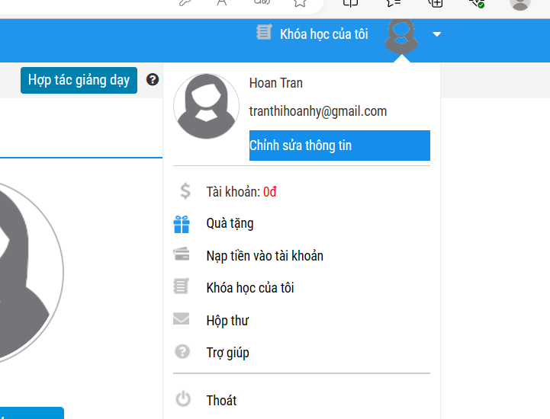***Sau đó tìm xPath các element trên trang Thông tin cá nhân và fill vào bảng sau***

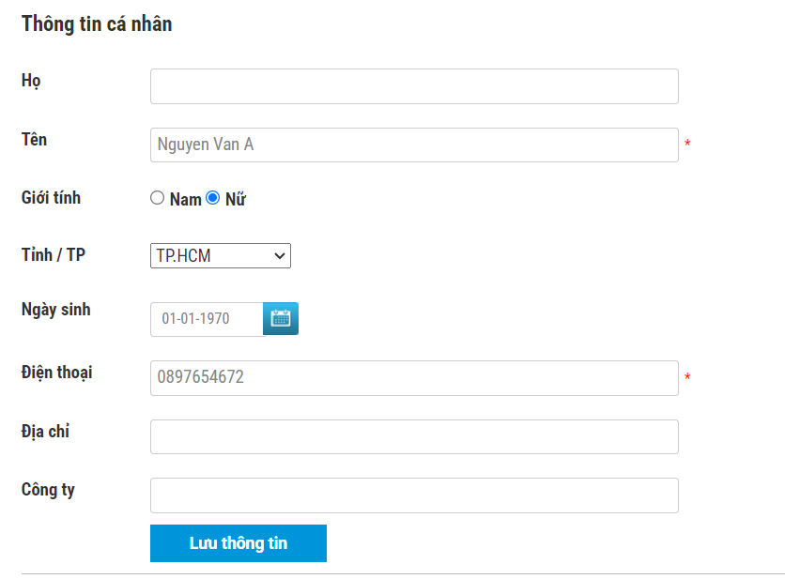

|  |  |  |
| --- | --- | --- |
| ***Tên element (tự đặt tên)*** | ***xPath*** | ***Note*** |
| ***inputHo*** | ***//input[@id='member_lastname']*** | ***Họ*** |
| ***inputTen*** | ***//input[@id='member_firstname']*** | ***Tên*** |
| ***checkGioiTinhNam*** | ***//input[@value='1']*** | ***Nam*** |
| ***checkGioiTinhNu*** | ***//input[@value='0']*** | ***Nữ*** |
| ***dateNgaySinh*** | ***//input[@id='member_birthday']*** | ***Ngày sinh*** |
| ***dropdownTinhTP*** | ***//select[@id='txtCity']*** | ***Tỉnh TP*** |
| ***inputDienThoai*** | ***//input[@id='member_tel']*** | ***Điện thoại*** |
| ***inputDiaChi*** | ***//input[@id='member_address']*** | ***Địa chỉ*** |
| ***inputCongTy*** | ***//input[@id='member_company']*** | ***Công ty*** |
| ***buttonLuuThongTin*** | ***//button[text()='Lưu thông tin']*** | ***Lưu thông tin*** |
| ***inputTenDangNhap*** | ***//input[contains(@value,'@')]*** | ***Tên đăng nhập*** |
| ***InputMatKhauHienTai*** | ***//input[@id='txtpassword']*** | ***Mật khẩu hiện tại*** |
| ***inputMatKhauMoi*** | ***//input[@id='txtnewpass']*** | ***Mật khẩu mới*** |
| ***InputNhapLaiMatKhauMoi*** | ***//input[@id='txtrenewpass']*** | ***Nhập lại mật khẩu mới*** |
| ***buttonLuuMatKhauMoi*** | ***//button[contains(normalize-space(), 'Lưu mật khẩu')]*** | ***Lưu mật khẩu mới*** |

***Bài 2: vào trang***

<https://www.telerik.com/design-system/docs/components/checkbox/>

***Tìm xpath của các checkbox trong phần States và điền vào bảng:***

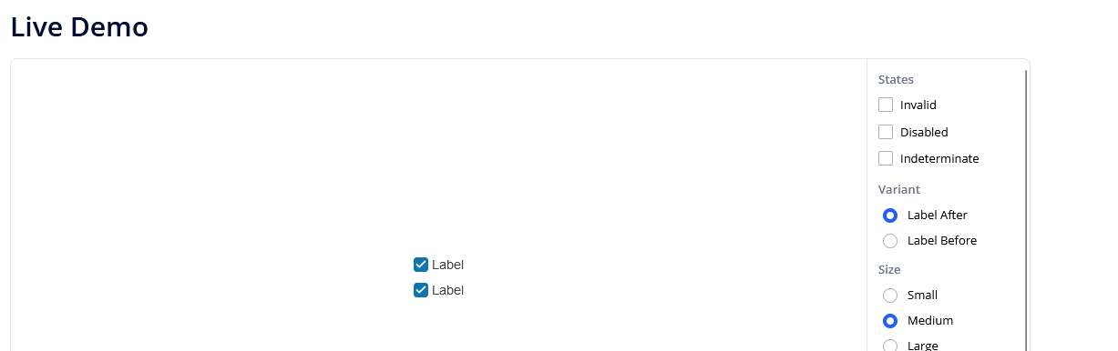

|  |  |  |
| --- | --- | --- |
| ***Tên element (tự đặt tên)*** | ***xPath*** | ***Note*** |
| ***checkboxInvalid*** | ***//input[@id='invalid']*** | ***Invalid*** |
| ***checkboxDisabled*** | ***//input[@id='disabled']*** | ***Disabled*** |
| ***checkboxIndeterminate*** | ***//input[@id='indeterminate']*** | ***Indeterminate*** |

***Bài 3: vào trang*** [***https://rise.fairsketch.com/events***](https://rise.fairsketch.com/events) ***và tìm locator của element 2 có text vd:*** *“*Client Advisory Board Meeting*” s****ao cho có sự liên quan: element 2 nằm trong element 1 có vd****: data-date = ‘2025-05-05’****. (Áp dụng cho việc xác nhận rằng event nào đó sau khi tạo sẽ thuộc một ngày nào đó)***

|  |  |  |
| --- | --- | --- |
| ***Tên element*** | ***xPath*** | ***Note*** |
| ***testEvent*** | ***//span[contains(normalize-space(), 'Update Software')]/ancestor::td[@data-date='2025-08-08']*** | ***Update Software*** |

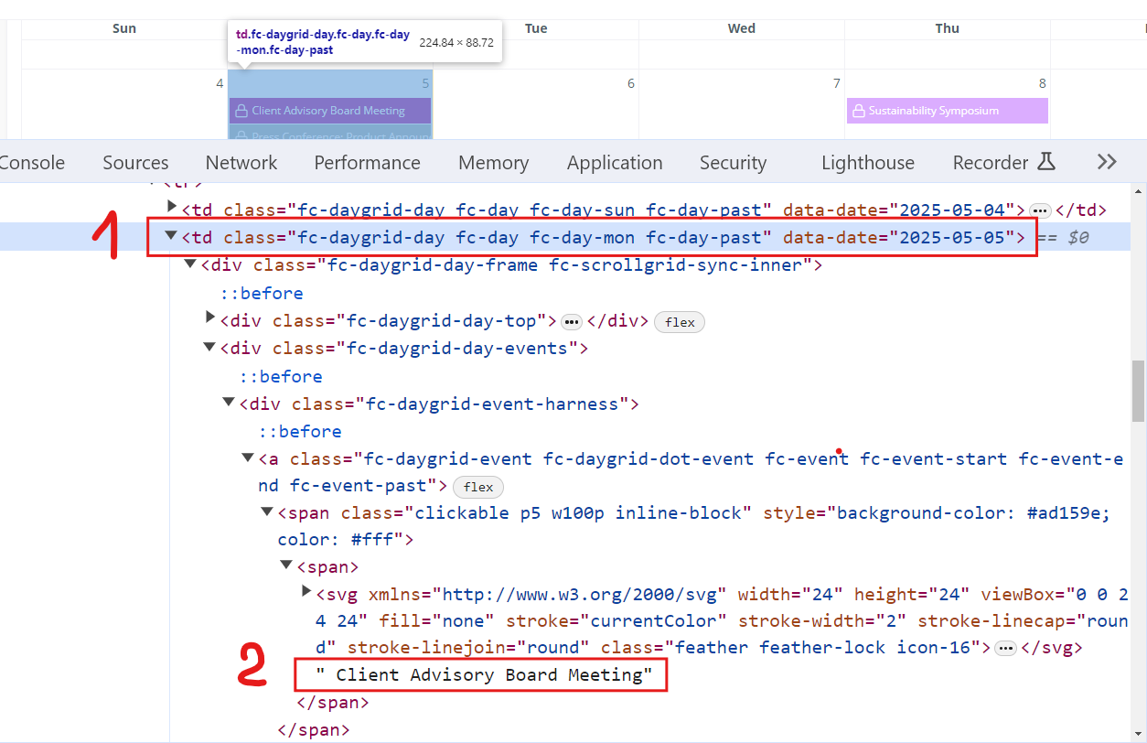

***Các bạn đẩy file lên github sau khi làm xong nhé !***